**МИНОБРНАУКИ РОССИИ**

**федеральное государственное бюджетное образовательное  
учреждение высшего образования**

**«САНКТ-ПЕТЕРБУРГСКИЙ ГОСУДАРСТВЕННЫЙ  
ЭКОНОМИЧЕСКИЙ УНИВЕРСИТЕТ»**

**(СПбГЭУ)**

Факультетинформатики и прикладной математики

Кафедра прикладной математики и экономико-математических методов

**КУРСОВАЯ РАБОТА**

по дисциплине:

«**Численные методы**»

Тема: «МДМ-метод для общей квадратичной задачи математической диагностики, связь с жестким линейным отделением»

Направление 01.03.02 «Прикладная математика и информатика»

Направленность «Прикладная математика и информатика в экономике  
и управлении»

Обучающийся Круглов Александр Денисович

Группа ПМ-2101 Подпись

Проверил Соловьева Наталья Анатольевна

Должность к.ф-м.н., доцент

Оценка Дата

Подпись

Санкт-Петербург

2023 г.

Содержание

Введение 3

1. ОПисание Обобщенного Мдм-метода 4

1.1. Постановка задачи 4

1.2. Итерационный переход 4

1.3. Схема работы алгоритма 8

1.4. Связь с жестким SVM-отделением 8

2. Программная РеализациЯ МДМ-метода 9

Заключение 10

Библиографический Список 11

Введение

Данная работа посвящена изучению обобщенного МДМ-метода, являющегося естественным развитием идей МДМ-метода, изложенного в работе [1]. Обобщенный МДМ-метод позволяет за сравнительно небольшое число операций получать решение квадратичной задачи общей математической диагностики с требуемой точностью. Также в работе представлена программная реализация метода на языке Python c использованием сторонней библиотеки $Numpy$.

# ОПисание Обобщенного Мдм-метода

## Постановка задачи

Пусть в пространстве $R^{n}$ с евклидовой нормой заданы два конечных множества: $P_{1}={\{p_{j}\}}_{j=1}^{s}$ и $P_{2}={\{p_{j}\}}_{j=s+1}^{m}$, где $s∈1:m-1$. Обозначим через $C_{1}$ и $C_{2}$ выпуклые оболочки множеств $P_{1}$ и $P_{2}$ соответственно. Выберем по произвольному вектору из каждой выпуклой оболочки: $ω_{1}∈C_{1}$ и $ω_{2}∈C_{2}$. Тогда квадратичная задача общей математической диагностики ставится следующим образом: $\frac{1}{2}{\left\|ω_{1}- ω_{2}\right\|}^{2}→\min_{ω_{1}∈C_{1}, { ω}_{2}∈C_{2}}{.}$ Таким образом, эта задача состоит в нахождении точек из двух выпуклых оболочек с минимальным расстоянием между ними.

## Итерационный переход

Приведем описание шага алгоритма, изложенного в работе [2].

Пусть имеется некоторое приближение к решению исходной задачи

$ω_{k}=ω_{1, k}- ω_{2,k}, где ω_{1,k}∈ С_{1}и ω_{2,k}∈ С_{2}$.

В силу выпуклости оболочек $C_{1}$ и $C_{2}$ точки $ω_{1,k}$ и $ω_{2,k}$ можно представить через векторы исходных множеств $P_{1}$ и $P_{2}$ соответственно

$$ω_{1,k}= \sum_{j=1}^{s}{u_{j}p_{j}, где \sum_{j=1}^{s}{u_{j}=1}}, u_{j}≥0 при j ∈1:s;$$

$$ω_{2,k}= \sum_{j=s+1}^{m}{u_{j}p_{j}, где \sum_{j=s+1}^{m}{u_{j}=1,u_{j}≥0 при j ∈s+1:m.}}$$

Дополнительно введем следующие обозначения:

$$M_{1}^{+}\left(u_{k}\right)=\left\{j ∈1:s \right| u_{j}>0\},$$

$M_{2}^{+}\left(u_{k}\right)=\left\{j ∈s+1:m \right| u_{j}>0\}$.

Для текущего приближения $ω_{k}$ найдем индексы $j_{k}^{'}∈M_{1}^{+}\left(u_{k}\right), j_{k}^{''}∈1:s, l_{k}^{'}∈M_{2}^{+}\left(u_{k}\right),l_{k}^{''}∈s+1:m$, такие что:

$$\max_{i∈M_{1}^{+}\left(u_{k}\right)}{〈p_{i},ω_{k}〉}=〈p_{j_{k}^{'}},ω_{k}〉, \min_{i∈1:s}{ 〈p_{i},ω_{k}〉}= 〈p_{j_{k}^{''}},ω_{k}〉,$$

$$\max_{i∈M_{2}^{+}\left(u_{k}\right)}{〈p_{i},{-ω}_{k}〉}=〈p_{l_{k}^{'}},{-ω}_{k}〉, \min_{i∈s+1:m}{〈p_{i},{-ω}_{k}〉}= 〈p_{l_{k}^{''}},{-ω}_{k}〉.$$

Приведем демонстрационный пример для простых линейных оболочек – треугольников. Пусть первый треугольник имеет вершины в точках (1, 1), (1, 5) и (5, 1); второй треугольник – в точках (10, 10), (5, 10) и (10, 5). Выберем в качестве начальных приближений центры масс данных треугольников и найдем точки $p_{j_{k}^{'}}$, $p_{j_{k}^{''}}$, $p_{l_{k}^{'}}$ и $p_{l_{k}^{''}}$. Они будут соответственно точками (1, 1), (1, 5), (10, 10) и (5, 10). На рисунке 1 первый треугольник выделен зелёным цветом, второй – синим; начальные приближения обозначены чёрными точками; точки $p_{j_{k}^{'}}$, $p_{l_{k}^{'}}$- красным цветом; точки $p_{j_{k}^{''}}$, $p_{l_{k}^{''}}$- фиолетовым.

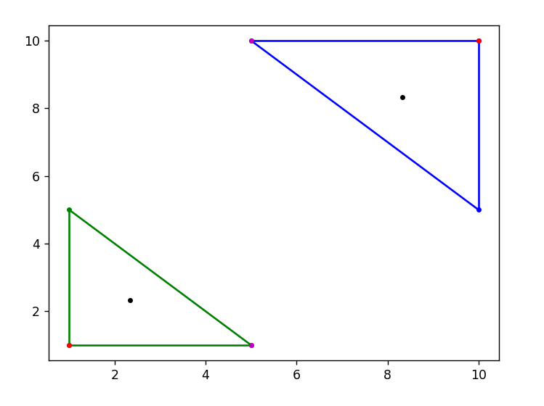

Пример поиска индексов $p_{j_{k}^{'}}$, $p_{j_{k}^{''}}$, $p_{l_{k}^{'}}$ и $p_{l_{k}^{''}}$

Вычислим следующие показатели:

$$∆_{1}=〈p_{j_{k}^{'}}-p_{j_{k}^{''}},{ ω}_{k}〉, ∆_{2}=〈p_{l_{k}^{'}}-p_{l_{k}^{''}},{-ω}_{k}〉,$$

$$∆ = \max{\{∆_{1}, ∆_{2}\}}.$$

Покажем, что равенство $∆(u_{k}) =0$ выполняется в том и только в том случае если $ω_{k}$– решение исходной задачи. Сначала докажем, что оптимальность $ω_{k}$ следует из $∆(u_{k}) =0$. Для этого покажем, что для произвольного плана исходной задачи $ω_{k}$ ${\left\|ω_{k}- ω^{*}\right\|}^{2}≤2∆(u_{k})$, где $ω^{*}$- оптимальное решение. При доказательстве также воспользуемся вспомогательным утверждением, что для произвольного плана $ω_{k}$ $〈ω_{k},ω^{*}〉 ≥ 〈ω^{*},ω^{*}〉$. Обоснование последнего утверждения приводится в работе [2].

Действительно:

${\left\|ω_{k}- ω^{*}\right\|}^{2}= {\left\|ω_{k}\right\|}^{2}-2〈ω_{k},ω^{*}〉+{\left\|ω^{*}\right\|}^{2}≤{\left\|ω_{k}\right\|}^{2}-〈ω_{k},ω^{*}〉=\sum_{j=1}^{s}{u_{j}〈p_{j},ω_{k}〉}++ \sum_{j=s+1}^{m}{u_{j}〈p_{j},{-ω}_{k}〉}-\sum_{j=1}^{s}{u_{j}^{*}〈p_{j},ω_{k}〉}-\sum_{j=s+1}^{m}{u_{j}^{*}〈p_{j},{-ω}_{k}〉}≤ \max_{j∈M_{1}^{+}\left(u_{k}\right)}{〈p_{j},ω_{k}〉}- -\min_{j∈1:s}{〈p_{j},ω_{k}〉}+\max_{j∈M_{2}^{+}\left(u_{k}\right)}{〈p_{j},{-ω}_{k}〉}- \min_{j∈s+1:m}{〈p_{j},-ω_{k}〉}=∆_{1}\left(u_{k}\right)+ ∆_{2}\left(u_{k}\right)≤2∆\left(u_{k}\right)$.

Таким образом, из $∆(u_{k}) =0$ по только что доказанному неравенству следует, что $ω_{k}= ω^{*}$.

Теперь докажем и обратное утверждение: из $ω_{k}=ω^{*}$ следует $∆\left(u_{k}\right)=∆\left(u^{*}\right)=0$. Рассмотрим случай $∆\left(u^{*}\right)=∆_{1}\left(u^{*}\right)$. Введем следующие вектора:

${\tilde{ω}}_{1}^{*}=ω_{1}^{*}-u_{j^{'}}^{*}\left(p_{j^{'}}-p_{j^{''}}\right)$, ${\tilde{ω}}_{1}^{*}∈ C_{1};$

$${\tilde{ω}}^{*}={\tilde{ω}}_{1}^{*}-ω_{2}^{*}=ω^{*}-u_{j^{'}}^{*}\left(p_{j^{'}}-p_{j^{''}}\right).$$

Умножая ${\tilde{ω}}^{*}$ скалярно на $ω^{*}$, получаем следующее соотношение:

$〈{\tilde{ω}}^{*},ω^{*}〉=〈ω^{*},ω^{*}〉-u_{j^{'}}^{*}∆_{1}\left(u^{*}\right)≥〈ω^{*},ω^{*}〉$.

Из этого следует, что $-u_{j^{'}}^{*}∆_{1}\left(u^{*}\right)≥0$, а вспоминая о том, что $j^{'}∈M_{1}^{+}\left(u_{k}\right)$ и, значит, $u_{j^{'}}^{*}>0$, $∆_{1}\left(u^{*}\right)≤0$. В силу того, что $∆_{1}\left(u^{*}\right)≥0$, заключаем, что $∆_{1}\left(u^{*}\right)=0=∆\left(u^{*}\right)$.

Аналогичным образом рассмотрим случай, когда $∆\left(u^{*}\right)=∆_{2}\left(u^{*}\right)$. Введём вектора:

${\tilde{ω}}_{2}^{*}=ω_{2}^{*}-u_{l^{'}}^{*}\left(p_{l^{'}}-p_{l^{''}}\right)$, ${\tilde{ω}}_{2}^{*}∈ C_{2};$

$${\tilde{ω}}^{*}=ω_{1}^{*}-{\tilde{ω}}_{2}^{*}=ω^{*}+u_{l^{'}}^{*}\left(p_{l^{'}}-p_{l^{''}}\right).$$

Умножая ${\tilde{ω}}^{*}$ скалярно на $ω^{*}$, получаем следующее неравенство:

$〈{\tilde{ω}}^{*},ω^{*}〉=〈ω^{*},ω^{*}〉-u_{l^{'}}^{*}∆_{2}\left(u^{*}\right)≥〈ω^{*},ω^{*}〉$.

Отсюда, как и в предыдущем случае, следует, что $∆_{2}\left(u^{*}\right)≤0$, что вместе с неравенством $∆_{2}\left(u^{*}\right)≥0$ обеспечивает равенство $∆_{2}\left(u^{*}\right)=0=∆\left(u^{*}\right)$. На этом доказательство завершено.

Пусть $∆\left(u_{k}\right) =∆_{1}\left(u_{k}\right)>0$. Тогда следующее приближение к решению $ω_{k+1}$ можно построить следующим образом:

$$ω_{k+1}= ω_{k}- tu_{j_{k}^{'}}\left(p_{j_{k}^{'}}-p_{j_{k}^{''}}\right), где t= \min\left\{1, \frac{∆}{u_{j_{k}^{'}}{\left\|p_{j_{k}^{'}}-p_{j_{k}^{''}}\right\|}^{2}}\right\}.$$

Такое построение не противоречиво, так как $u_{j_{k}^{'}}>0$ в силу построения, а ${ p}_{j_{k}^{'}}≠p_{j_{k}^{''}}$.

Если $∆\left(u_{k}\right) =∆_{2}\left(u_{k}\right)>0$, то формула построения следующего приближения примет следующий вид:

$$ω_{k+1}= ω_{k}+ tu_{l_{k}^{'}}\left(p_{l_{k}^{'}}-p_{l_{k}^{''}}\right), где t= \min\left\{1, \frac{∆}{u_{l_{k}^{'}}{\left\|p_{l_{k}^{'}}-p_{l_{k}^{''}}\right\|}^{2}}\right\}.$$

В этом случае противоречий также не возникает: $u_{l_{k}^{'}}>0$ по построению и $p_{l_{k}^{'}}≠p_{l_{k}^{''}}$.

По приведённым выше формулам строится последовательность приближений. Данная последовательность является строго убывающей по норме и сходится к точному решению исходной задачи. Обоснование данного факта приведено в работе [3].

## Схема работы алгоритма

Исходя из описанного выше итерационного перехода, можно составить общую схему приближенного решения задачи общей математической диагностики при помощи обобщённого МДМ-метода, с требуемой точностью :

* + 1. Строим некоторое начальное приближение $ω_{0}$.
    2. Рассчитываем показатель $∆$ для начального приближения; если $∆ ≤ ε$, то начальное приближение является искомым решением, в противном случае начинаем строить последовательные приближения $ω_{k}$.
    3. Находим индексы $j_{k}^{'}, j_{k}^{''}, l_{k}^{'}, l_{k}^{''}$ для текущего приближения.
    4. Вычисляем значение $∆$.
    5. Если $∆ > ε$, то строим следующее приближение $ω_{k+1}$ и возвращаемся к пункту 3.
    6. Если $∆ ≤ ε$, то текущее приближение – искомое.

## Связь с жестким SVM-отделением

Покажем теперь связь между решениями задачи общей математической диагностики и задачи строгого линейного отделения двух множеств, которая в введенных выше обозначениях примет следующий вид:

$$\frac{1}{2}{\left\|ω\right\|}^{2}→min;$$

$ε_{j}(〈ω,p_{j}〉 + β)≥1$, $j∈1:m$; $ε_{j}=\left\{\begin{aligned}1, при j∈1:s, \\ -1, при j∈s+1:m.\end{aligned}\right.$

Пусть имеется оптимальное решение квадратичной задачи общей математической диагностики $ω^{*}≠0$. Тогда, как это обосновано в работе [4], оптимальный план решения задачи строгого линейного отделения двух множеств можно выразить следующим образом:

$$ω^{0}=\frac{2ω^{*}}{{\left\|ω^{*}\right\|}^{2}};$$

$$\max_{j∈1:s}\left\{1-〈ω^{0},p_{j}〉\right\}≤β^{0}≤\min_{j∈s+1:m}\left\{-1-〈ω^{0},p_{j}〉\right\}.$$

Стоит отметить, что условие $ω^{*}=0$ равносильно $C_{1}∩C_{2}≠∅$, что означает отсутствие решения у задачи строгого линейного отделения.

# Программная РеализациЯ МДМ-метода

## Основные функции в программной реализации

Программная реализация обобщенного МДМ-метода была осуществлена на языке Python; при этом был частично задействован функционал сторонней библиотеки *Numpy*. В итоговой программе, кроме главной функции, непосредственно воплощающей МДМ-метод, присутствуют несколько вспомогательных подпрограмм. Так, функция под названием first_iter генерирует начальное приближение к решению, которое по совместительству является центрами масс исходных множеств. Текст подпрограммы представлен на рисунке 2.

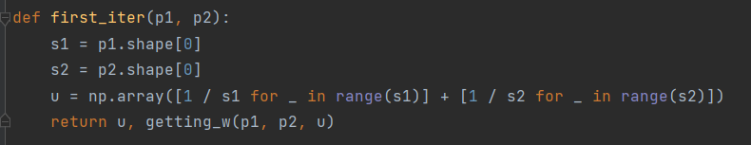

Код вспомогательной функции first_iter

Другой дополнительной функцией в программе является delta, которая ищет точки максимума и минимума для исходных множеств по скалярному произведению с текущим приближением к решению (подробнее в п. 1.2). Код функции приведен на рисунке 3.

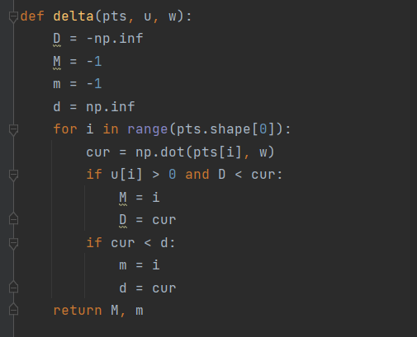

Код вспомогательной функции delta

Главной функцией, непосредственно реализующий описанный метод, является MDM. В качестве аргументов, она принимает два набора точек, образующих выпуклые оболочки, и необходимую точность искомого решения. Сама функция выполняет алгоритм, описанный в пункте 1.3. Как итоговый результат, возвращаются координаты двух точек из каждой оболочки, являющихся решениями задачи общей математической диагностики. Текст программы представлен на рисунке 4.

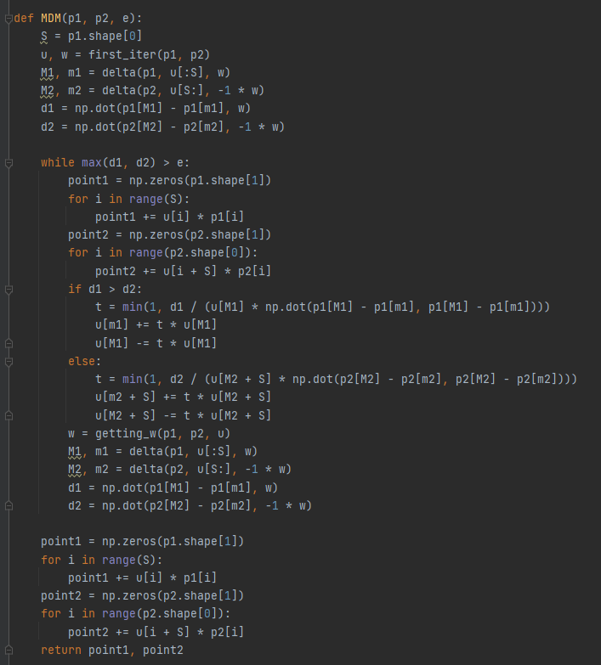

Код основной функции MDM

## Примеры работы программы

Приведем несколько примеров работы данной программы. В первом случае создадим случайные два множества точек на плоскости таким образом, что их выпуклые оболочки не пересекаются. Результат работы программы приведен на рисунке 5. Зеленым цветом изображены точки, входящие в первое исходное множество, и замкнутая ломаная, образующая первую выпуклую оболочку. Синим цветом изображены точки, входящие во второе исходное множество, и замкнутая ломаная, образующая вторую выпуклую оболочку. Фиолетовым цветом обозначены точки – начальные приближения к решению, красным – итоговые решения, удовлетворяющие степени точности $ε={10}^{-11}$. Так как оболочки не пересекаются, можно провести разделяющую прямую, изображенную на рисунке черным цветом.

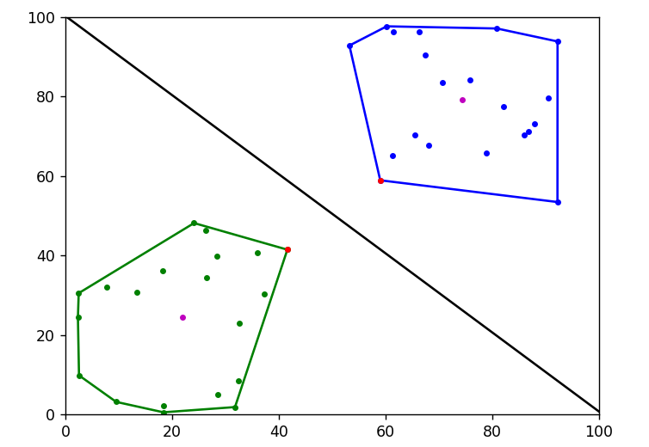

Пример работы программы с непересекающимися множествами на плоскости

Рассмотрим теперь множества, выпуклые оболочки которых имеют пересечение. Результат работы программы в этом случае приведен на рисунке 6 (используются все предыдущие обозначения по цветам). Как можно легко увидеть, при пересечении выпуклых оболочек, искомые решения сходятся в одну общую точку, непосредственно лежащую в пересечении. Понятно, что в таком случае жесткое линейное отделение невозможно.

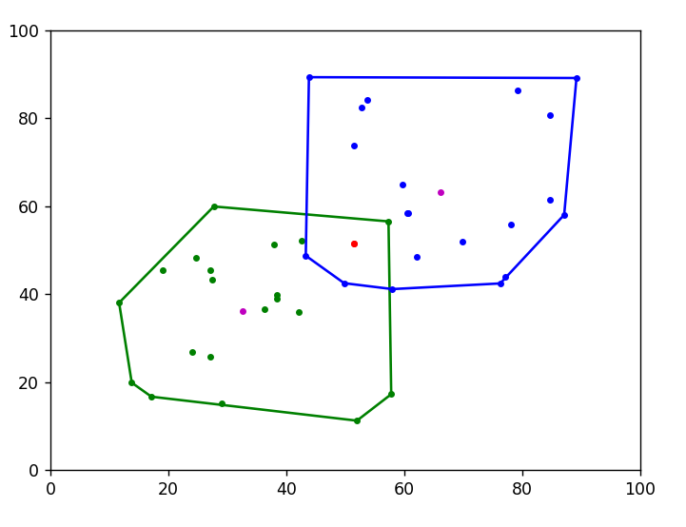

Пример работы программы с пересекающимися множествами на плоскости

В конце рассмотрим пример на больших данных: непересекающиеся выпуклые оболочки образованы 450 точками на плоскости. Результаты работы программы приведен на рисунке 7 (изображены точки из двух разных классов – зелёные и синие соответственно, красным цветом обозначены решения задачи общей математической диагностики, а черным – разделяющая два множества прямая).

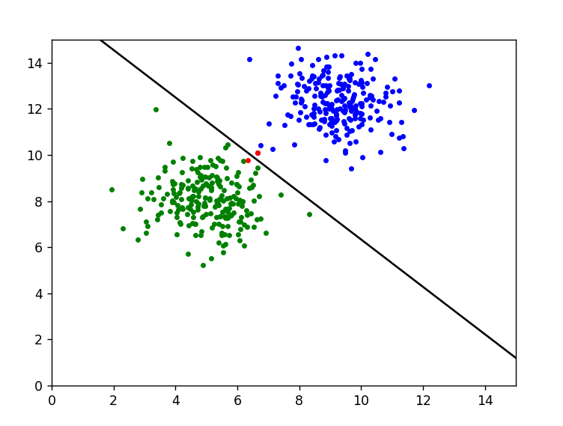

Пример работы программы на больших данных

Заключение

В данной работе был рассмотрен обобщенный МДМ-метод для решения квадратичной задачи общей математической диагностики. В первой части были рассмотрены ряд теоретических аспектов: приведена постановка исходной задачи общей математической диагностики, рассмотрен итерационный переход обобщенного МДМ-метода и доказана его сходимость, приведена полная схема работы МДМ-метода и обозначена связь между решением задачи общей математической диагностики и жестким линейным отделением двух множеств. Во второй части, посвященной практическим аспектами работы, была приведена программная реализация обобщенного МДМ-метода на языке Python и рассмотрены несколько примеров работы данной программы для множеств точек на плоскости.

Библиографический Список

Митчелл Б. Ф., Демьянов В. Ф., Малоземов В. Н. Нахождение ближайшей к началу координат точки многогранника // Вестник ЛГУ. 1971. № 19. С. 38-45.

Семинар по оптимизации, машинному обучению и искусственному интеллекту [Электронный ресурс] / Избранные доклады за 2022 год / Малозёмов В. Н., Соловьева Н. А. *МДМ-метод для решения общей квадратичной задачи математической диагностики*.

URL:<http://oml.cmlaboratory.com/pdf/2022/Malozemov_1june2022_MDM_CH.pdf>.

Lopez J., Dorronsoro J. R. A common framework for the convergence of the GSK, MDM and SMO algorithms / Springer-Verlag Berlin Heidelberg. K. Diamantaras, W. Duch, L.S. Iliadis (Eds.): ICANN 2010, Part II, LNCS 6353, pp. 82-87.

Семинар по оптимизации, машинному обучению и искусственному интеллекту [Электронный ресурс] / Избранные доклады за 2022 год / Малозёмов В. Н., Соловьева Н. А. *Общая квадратичная задача математической диагностики*.

URL:<http://oml.cmlaboratory.com/pdf/2022/Malozemov_11may2022_QuadMathDiagn.pdf>